一种边坡稳定性的动力时程分析方法 
闫兵
（重庆工业职业技术学院 建筑与环境工程学院，重庆401120）
摘要：本文提出一种边坡稳定性的动力时程分析方法，该方法能够使得三个轴向的力和绕三个轴的力矩满足平衡条件。此外，采用正余弦地震波来模拟地震波从坡脚传播到坡顶过程中的位移和地震放大系数，能够具备地震波的大多数典型的特征。通过求解非线性方程组得到不同时刻该边坡的稳定系数，从而得到边坡稳定性的动力时程曲线，进一步去判断该边坡最危险的时刻以及最小稳定系数。
关键词：动荷载；边坡；时程分析；三维分析
The dynamic analysis of the time history for slopes
YAN Bing
（Chongqing Industry Polytechnic College, school of architectural and environmental engineering, Chongqing 401120, China）
Abstract: The present paper proposes a dynamic time history analysis method for slope stability. The force equilibrium conditions along three coordinate axes and the overall moment equilibrium conditions around three coordinate axes are all strictly satisfied. In addition, the sinusoidal–cosinusoidal wave is applied to simulate the displacement in the process of seismic waves spread from toe to the top, and seismic amplification coefficient equips the most of the typical characteristics of seismic wave. The safety factors at the different time can be obtained, and the dynamic time history curve of slope stability is applied to judge whether the slope is dangerous, as well as the minimum safety factor.
Key words: seismic loads; slopes; time history analysis; 3D analysis

滑坡稳定性分析是滑坡工程的重要课题之一。三种主要方法被提出来分析滑坡的稳定性，有极限平衡法^{[1-3]}，以及数值模拟方法^{[4]}。作为一种传统的方法，极限平衡法是最早被提出来去研究边坡和滑坡的稳定性问题。在过去，准静力法被广泛的运用于分析二维地震滑坡的稳定性。准静力法首先被Terzaghi ^{[5]}等提出。在准静力法中，地震的影响作用被等效成作用在条块上的水平和垂直方向的作用力^{[6, 7]}。而后，边坡或滑坡的准态的稳定系数或者地震引起的位移量能够用极限平衡法得到。准静力法的优点是计算简单。但是该方法主要的局限性是地震的最重要的特性没有被考虑到，如地震荷载的周期性和震荡特性。例如，Seed在他的著作中研究了多个边坡实例，发现利用准静力法计算得到的稳定系数是安全的，而实际上该边坡已经发生了破坏。
本文中，在严格极限平衡法的框架中，拟动力法被运用于分析三维地震滑坡的稳定系数。水平和垂直方向的正余弦位移函数被用作模拟地震波，其主要的优点是正余弦位移函数能够具备地震波的大多数典型的特征。另一个优点是当正余弦位移函数被采用后计算过程可以简单地被执行。进一步地，不同时刻边坡的的稳定系数可以计算得到，进而可以得到最小的边坡稳定系数来判断该边坡是否稳定。
1 边坡的受力分析
在建立平衡方程时，本文将整个滑体在最大横向和纵向尺度范围内离散为许多个垂直的条柱，每个条柱分别用其所在的行号和列号表示，整个滑体最大行数为m，最大列数为n。各物理量上标i和j分别表示条柱的位置为第i行和第j列；各物理量下标x,y和z代表相应的坐标方向； W^{i,j}为第(i,j)条柱的重量； P^{i,j}为第(i,j)条柱表面的外力荷载； N^{i,j}为第(i,j)条柱的柱底法向力； S^{i,j}为第(i,j)条柱的柱底剪力； U^{i,j}为第(i,j)条柱的柱底水压力；Q^{i,j}为第(i,j-1)条柱与第(i,j)条柱的行方向的柱间力； G^{i,j}为第(i-1,j)条柱与第(i,j)条柱的列方向的柱间力。, and 分别为x，y和z方向上地震引起的惯性力。
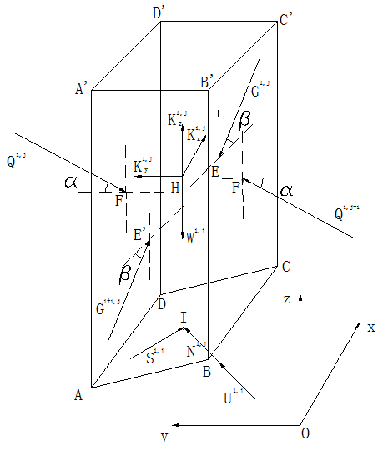
图1 条柱(i, j)的受力分析示意图

我们都知道，当地震发生时，水平和竖直方向上的位移都为0，并且水平和竖直方向上的位移也都为0。所以水平和竖直方向上的位移能够被表示为。
(1)
(2)
式中ω为自传频率(ω=2π/T)；g是重力加速度；v_{s} and v_{p}分别是横波和纵波波速；H滑坡的垂直高度；水平和垂直方向上的地震加速度系数为k_{h}和k_{v}；f是峰值位移速度。
对于第i行j列的条柱垂直方向上的惯性力表达式为：
(3)
式中，，和分别是地点G和G'的z轴坐标。
类似的，水平方向上的惯性力可以表达为：
(4)
其中。
假设沿x方向上的惯性力与x轴的夹角为θ，那么x方向的惯性力为：
. (5)
同样的，沿y方向上的惯性力为
. (6)
2 平衡方程
2.1 每一条柱力的平衡方程
对于整个滑体，沿x方向力的平衡方程为：
. (7)
对于整个滑体，沿y方向力的平衡方程：
. (8)
对于整个滑体，沿z方向力的平衡方程：
. (9)
2.2 滑体的力矩平衡方程
由于边坡无支护结构作用，则力的边界条件有，，，，，其他柱间力都是作用力和反作用力的关系，故整体对x、y、z轴求矩之和为0，则有：
绕x轴的力矩平衡为：
(10)
绕y轴的力矩平衡为：
(11)
绕z轴的力矩平衡为：
(12)
由极限平衡分析原理和稳定系数定义可知：
(13)
将方程(19)带入式(16)~(18)，可以解得N^{i,j}和S^{i,j}为：
(14)
(15)
其中,, , , , , , , , ,
。
将式(14)、(15)分别代入式(10)、(11)和(12)可以得到关于α，β，Fs和t的非线性方程组为：
(16)
有4个未知数α，β，Fs和t存在于上述3个方程中。因为未知量个数超过了方程的个数，所以无法求得安全系数。但是当给定t值时，可以通过求解非线性方程（16），从而获得相应的稳定系数。
因此，该三维地震滑坡的稳定性可以通过Fs(t)的最小值来描述：
(17)
使用现行方法确定的三维地震滑坡安全系数可以为山体滑坡或斜坡是否存在潜在危险提供一个参考。当安全系数小于1时，地震滑坡可能有潜在滑移的危险。
3 算例分析
3.1 一个简单边坡的算例分析
该简单边坡的几何尺寸如图2所示，边坡的高度为20m，边坡坡面水平投影的长度为20m。

o
x
y
(0, 20)
R=20
(20, 20)
图2 算例的边坡剖面图

该边坡坡面的方程表达式为：
椭圆形滑裂面方程表达式为：
边坡物质的力学参数为：c=30KPa, φ=30°, γ=22KN/m³.地震的参数为：加速度放大率：f=1.2，周期：T=0.2s,剪切波速为：v_{s}=100m/s，水平地震加速度参数是k_{h}=0.2，水平地震加速度参数和垂直地震加速度参数比值为：k_{h}/k_{v}=2.
获得不同时刻的安全系数值，计算结果如表1所示。

表1 不同时刻的安全系数
时间 (time) t (s) | 稳定系数  （Factor of safety） | 时间 (time) t (s) | 稳定系数  （Factor of safety）
0 | 1.392 | 0.11 | 1.874
0.01 | 1.429 | 0.12 | 1.782
0.02 | 1.486 | 0.13 | 1.681
0.03 | 1.558 | 0.14 | 1.585
0.04 | 1.644 | 0.15 | 1.503
0.05 | 1.743 | 0.16 | 1.440
0.06 | 1.835 | 0.17 | 1.397
0.07 | 1.912 | 0.18 | 1.375
0.08 | 1.964 | 0.19 | 1.373
0.09 | 1.974 | 0.20 | 1.392
0.10 | 1.943

拟动力安全因子和相应的拟合曲线被绘制在图3中。
图3 不同时刻该边坡的稳定系数及其拟合曲线

由图3可知，该边坡的最下稳定系数为：
当地震荷载被忽略时三维边坡的安全因子为1.619.由于地震的效果减小的幅度为15.19%，因此当地震被考虑的时候边坡变的更危险的。
3.2 东河口滑坡的稳定性分析
东河口滑坡发生在青川市宏光县（E105°06'54''，N32°24'38''）。滑动体的区域由两个相交的不连续面和层理面控制（周等，2013a）。如图4和图5所示，在滑动距离约2600米，趾部和主崖之间的高度差约700m处，阻断红石河和青竹河形成两个堰塞湖。雪崩覆盖了约1.1×106个平方米的面积，埋葬四个村庄，造成超过780人死亡（Tang等人，2009）。根据Zhou等人的工作。（Zhou等，2013a），东河口滑坡可分为四个区，其中包括滑坡体区域，缓慢滑动区，快速滑动区和堆积带。
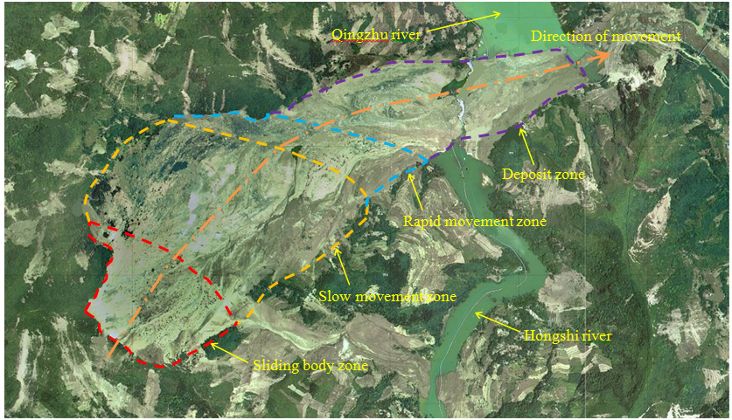
图4 东河口滑坡平面图

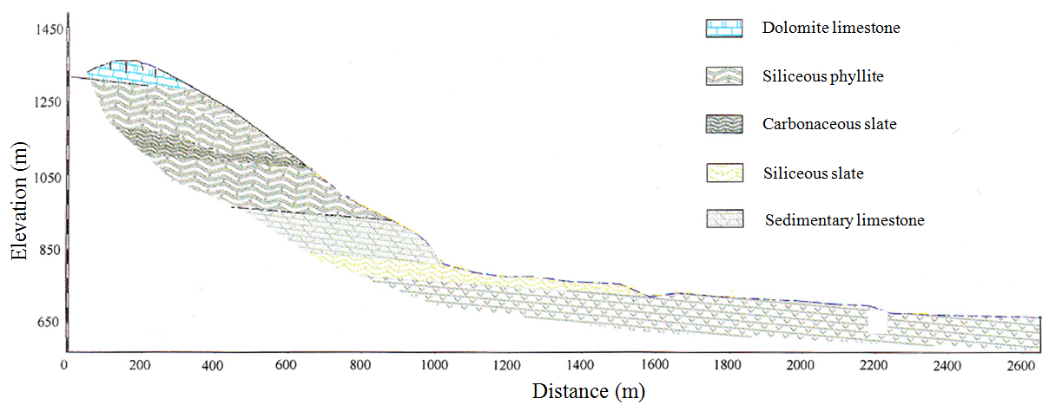
图5 东河口滑坡地质剖面图

根据对东河口滑坡地质勘探，在主截面上主要有五种地层，包括白云质灰岩，硅质千枚岩，炭质板岩，硅质板岩和灰岩沉积。五种类型地层的力学参数见表2所示。

表2 东河口滑坡地质力学参数
岩层 | 重度 (kN/m³) | 弹性模量 (GPa) | 泊松比 | 黏聚力 (MPa) | 内摩擦角(°) | 剪切波速 (m/s) | 纵波波速  (m/s)
白云灰岩 | 24.00 | 1.00 | 0.35 | 0.30 | 33.00 | 388.889 | 809.537
硅质千枚岩 | 24.00 | 3.00 | 0.32 | 0.60 | 35.00 | 681.187 | 1323.989
碳质板岩 | 24.00 | 5.00 | 0.30 | 0.70 | 36.00 | 8861.469 | 1657.829
硅质板岩 | 25.00 | 6.00 | 0.28 | 0.80 | 38.00 | 9585.145 | 1734.018
沉积灰岩 | 26.00 | 9.00 | 0.25 | 1.20 | 42.00 | 1164.870 | 2017.615

从四川卧龙站获得的汶川大地震的地震记录，可用于确定地震反应谱的参数。汶川大地震的反应谱如图6所示。

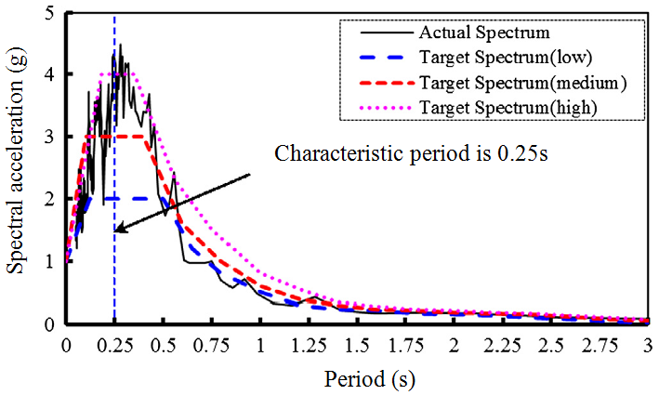
图6 汶川地震水平方向地震反应谱

从图6中不难发现，反应谱在低、中和高水平的最大加速度分别是0.2041g，0.3061g和0.4816g。地震加速度系数在水平方向和垂直方向的比值为2.6:3.0，特征周期为0.25秒。地震载荷的参数如表3所示。

表3 本文计算模型采用的地震荷载参数
地震水平 | 特征周期T (s) | 水平地震加速度系数k_{h} | 竖向地震加速度系数k_{v}
低 | 0.25 | 0.2041 | 0.2355
中 | 0.25 | 0.3061 | 0.3519
高 | 0.25 | 0.4816 | 0.5557

首先，当水平和垂直地震加速度系数处于低水平，分别是0.2041和0.2355时，我们分析了东河口滑坡的稳定性。上部滑动块的长度，宽度和高度分别约200m，250m和200m，体积约为6×10⁸立方米。因此，为了简化问题，滑动体可被视为一个椭球，其沿x，y和z轴的三维尺寸分别是200米，1,600和200。假定加速度峰值的放大比率为1.20，东河口滑坡在不同时间的伪动态稳定系数列于表4。

表4 在低地震加速度时不同时刻的滑坡稳定系数
时间(s) | 稳定系数 | 时间 (s) | 稳定系数
0 | 1.1866 | 0.13 | 1.7758
0.01 | 1.2326 | 0.14 | 1.6599
0.02 | 1.2907 | 0.15 | 1.5402
0.03 | 1.3600 | 0.16 | 1.4250
0.04 | 1.4414 | 0.17 | 1.3264
0.05 | 1.5339 | 0.18 | 1.2480
0.06 | 1.6336 | 0.19 | 1.1900
0.07 | 1.7357 | 0.2 | 1.1529
0.08 | 1.8288 | 0.21 | 1.1315
0.09 | 1.9005 | 0.22 | 1.1258
0.10 | 1.9373 | 0.23 | 1.1317
0.11 | 1.9276 | 0.24 | 1.1532
0.12 | 1.8707 | 0.25 | 1.1866

其次，当水平和垂直地震加速度系数处于中等水平，分别为0.3061和0.3519时，在不同时间的相应稳定系数列于表5中。

表5 在中等地震加速度时不同时刻的滑坡稳定系数
时间 (s) | 稳定系数 | 时间(s) | 稳定系数
0 | 1.1087 | 0.13 | 2.0967
0.01 | 1.1664 | 0.14 | 1.8548
0.02 | 1.2403 | 0.15 | 1.6236
0.03 | 1.3323 | 0.16 | 1.4293
0.04 | 1.4494 | 0.17 | 1.2793
0.05 | 1.5911 | 0.18 | 1.1690
0.06 | 1.7559 | 0.19 | 1.0956
0.07 | 1.9406 | 0.2 | 1.0492
0.08 | 2.1311 | 0.21 | 1.0271
0.09 | 2.3005 | 0.22 | 1.0241
0.10 | 2.4073 | 0.23 | 1.0379
0.11 | 2.4128 | 0.24 | 1.0653
0.12 | 2.2984 | 0.25 | 1.1087

最后，当水平和垂直地震加速度系数处于在高水平，分别是0.4816和0.5557时，在不同时间的相应稳定系数列于表6中。

表6 在高地震加速度时不同时刻的滑坡稳定系数
时间(s) | 稳定系数 | 时间(s) | 稳定系数
0 | 0.9989 | 0.13 | 3.3586
0.01 | 1.0633 | 0.14 | 2.4806
0.02 | 1.1807 | 0.15 | 1.8459
0.03 | 1.3057 | 0.16 | 1.4385
0.04 | 1.4797 | 0.17 | 1.1885
0.05 | 1.6946 | 0.18 | 1.0372
0.06 | 1.9911 | 0.19 | 0.9485
0.07 | 2.4024 | 0.2 | 0.9019
0.08 | 2.9447 | 0.21 | 0.8834
0.09 | 3.6281 | 0.22 | 0.8880
0.10 | 4.3187 | 0.23 | 0.9103
0.11 | 4.6368 | 0.24 | 0.9490
0.12 | 4.2594 | 0.25 | 0.9989

如图7所示，地震加速度系数对稳定系数的幅度有很大的影响。在低，中和高地震加速度下，稳定系数的幅度分别为0.8115，1.3887和3.7534。因此，很容易得到在低、中和高地震加速度下稳定系数的幅值比值为1:1.71:4.63，而相应的水平地震加速度系数的比是1:1.50:2.36。

图7 三种地震加速度水平下不同时刻稳定系数

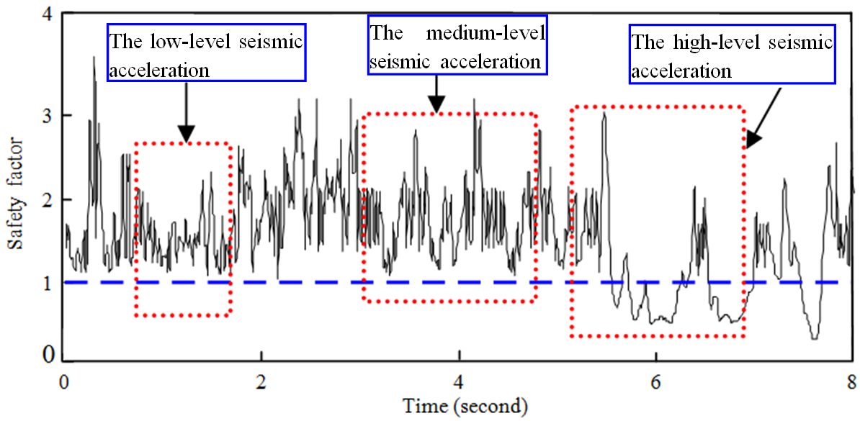
图8 地震过程中东河口滑坡稳定系数的时程曲线

从图8可以看出，按当前方法获得的稳定系数值与Zhou等人的结果^{[8]}相吻合。大多数时候，稳定系数是超过1.0的。然而，当东河口滑坡经受高地震加速度时，稳定系数小于1.0。如图8所示，在低、中和高地震加速度下的稳定系数与Zhou等人^{[8]}获得的稳定系数一致。

4 结论
本文提出的新方法是结合拟动力法和极限平衡法研究三维地震滑坡的稳定性问题,采用正余弦波来模拟地震位移并且地震加速度峰值放大系数被考虑与其中，它被认为是当地震波从滑坡体的底部传播到顶部的过程中产生的相位差。该方法能够使得三个轴向的力和绕三个轴的力矩满足平衡条件。通过求解非线性方程组得到不同时刻该边坡的稳定系数，从而得到边坡稳定性的动力时程曲线，进一步去判断该边坡最危险的时刻以及最小稳定系数。此外，运用本文提出的方法计算了简单边坡和东河口滑坡的稳定性，验证了本文方法的正确性。
参考文献
[1] Bishop A W. The use of the slip circle in the stability analysis of earth slopes[J]. Geotechnique 1955, 5(1): 7-17.
[2] Spencer E. A method of analysis of the stability of embankments assuming parallel inter-slice force[J]. Geotechnique, 1967, 17(1): 11-26.
[3] 曾亚武，田伟明. 边坡稳定性分析的有限元法与极限平衡法的结合[J]. 岩石力学与工程学报, 2005, 24(增2): 5355-5359.
Zeng Y W, Tian W M. Slope stability analysis by combining fem with limit equilibrium method[J]. Chinese Journal of Rock Mechanics and Engineering, 24(Supp. 2): 5355-5359.
[4] 郭明伟，李春光，王水林. 基于有限元应力的三维边坡稳定性分析[J]. 岩石力学与工程学报, 2012, 31(12): 2494-2500.
Guo M W, Li C G, Wang S L. Three-dimensional slope stability analysis based on finite element stress[J]. Chinese Journal of Rock Mechanics and Engineering, 31(12): 2494-2500.
[5] Terzaghi K, Terzaghi K, Engineer C, et al. Mechanism of landslides[M]. Harvard University, Department of Engineering, 1951, pp: 83-123.
[6] Baker R. Sufficient conditions for existence of physically significant solutions in limiting equilibrium slope stability analysis[J]. International Journal of Solids and Structures, 2003, 40(13): 3717-3735.
[7] Robert S, Rafael B. Design implications of the vertical pseudo-static coefficient in slope analysis[J]. Computers and Geotechnics, 2008, 35(1): 86-96.
[8] Zhou JW, Cui P, Yang XG. Dynamic process analysis for the initiation and movement of the Donghekou landslide-debris flow triggered by the Wenchuan earthquake[J]. Journal of Asian Earth Sciences, 2013, 76: 70-84.

 通讯作者：闫兵，男，博士，讲师，研究方向为边坡的稳定性分析及其数值模拟方法。 E-mail: 523541911@qq.com

